Instrucciones para pacientes que se unen solo por teléfono (sin video)

Instrucciones para pacientes que se unen por teléfono
Para pacientes que usan correo electrónico  - Inicie sesión en su cuenta de correo electrónico  - Abra el correo que recibió de "challiance.org" con información de hora/fecha sobre su próxima visita de grupo.  - Marque el número de teléfono* indicado en el correo electrónico, debajo de "unirse por teléfono" (“Join by pone”)  - Ingrese el número PIN  - Presione "#"  *Nota: Si usa iPhone, al hacer clic en "Unirse desde el teléfono" (“Join by pone”), es posible que el teléfono marque el número automáticamente | 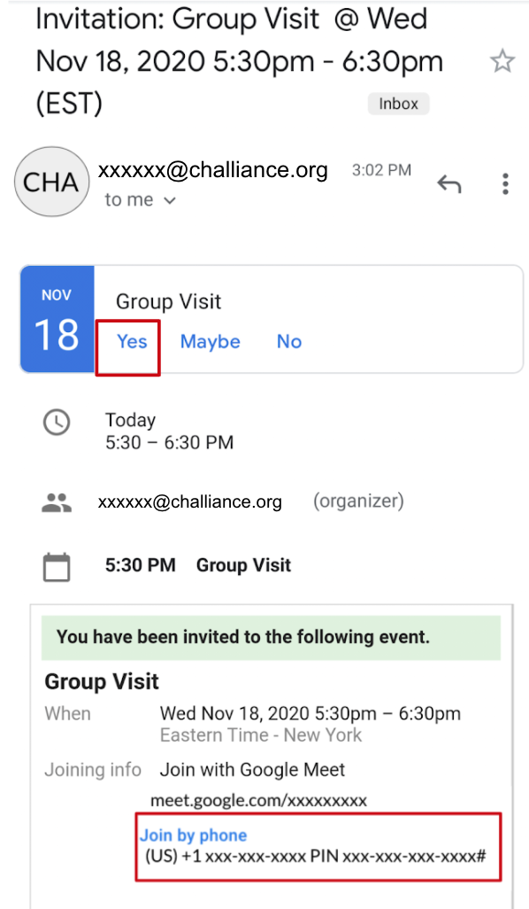
Para pacientes sin correo electrónico  - Marque el número de reunión que le otorgó su programador  - Ingrese el número PIN que le otorgó su programador | 